**Ein Bild, das Grafiken, rot, Schrift, Screenshot enthält.
**Pressemitteilung

Büdelsdorf, 03.09.2025

**ACO Smart Home – Intelligenter Kellerschutz durch smarte Lüftung**

Mit dem neuen System **ACO Smart Home – intelligenter Kellerschutz** stellt das WaterTech-Unternehmen ACO eine innovative Lösung zur intelligenten Kellerlüftung vor. Im Fokus steht der Schutz vor Feuchtigkeit und Schimmelbildung, ein häufiges Problem in Bestandsbauten, das sowohl die Bausubstanz als auch die Gesundheit gefährden kann.

**Gezielt gegen Schimmel: Smarte Lüftung für trockene Keller**

Das Herzstück des Systems bildet eine intelligente Lüftungssteuerung, die auf Basis von Sensorwerten im Innen- und Außenbereich die absolute Feuchte berechnet. In Kombination mit smarten Komponenten, darunter die ACO Smart Box, Klima- und Fenstersensoren, ein automatisierter Fensterantrieb sowie spezielle Lüftungsfenster, sorgt das System dafür, dass nur dann gelüftet wird, wenn die Außenluft tatsächlich zur Trocknung des Kellerraums beiträgt. Das ist ein entscheidender Schritt zur wirksamen Vermeidung von Schimmelbildung. Über die mobile App behalten Nutzer jederzeit den Überblick und können das System rund um die Uhr einsehen und steuern.

„Eine optimierte Lüftungsstrategie ist der Schlüssel zu einem gesunden Kellerklima“, erklärt Stefan Trippel, Geschäftsfeldleiter Smart & Services bei ACO. „Mit ACO Smart Home bieten wir eine Lösung, die nur dann lüftet, wenn es physikalisch sinnvoll ist.“

Schimmel im Keller ist nicht nur unangenehm, sondern kann ernsthafte gesundheitliche Folgen haben. Dunkle Flecken, modriger Geruch oder abblätternde Tapeten sind typische Warnzeichen. ACO Smart Home hilft, diese Risiken frühzeitig zu erkennen und wirksam zu verhindern – für ein gesundes Zuhause und langfristig geschützte Bausubstanz.

**Gezielte Überwachung – innen wie außen**

Neben der Lüftungssteuerung ermöglicht das System auch die Überwachung potenzieller Wassereintrittsstellen, etwa durch Leckagen im Innenbereich oder über Lichtschächte im Außenbereich. So lassen sich Risiken frühzeitig erkennen und gezielt beheben.

**Ideal für Sanierung und Neubau**

Das System wurde speziell für den Einsatz in Bestandsbauten entwickelt, eignet sich aber ebenso für den Neubau. Es lässt sich leicht in bestehende ACO Komponenten integrieren und kann aufgrund seiner Flexibilität auch in nahezu jedem Bestand eingebaut werden.

Weitere Informationen finden Sie unter: [www.aco.de/aco-smart-home-intelligenter-kellerschutz](http://www.aco.de/aco-smart-home-intelligenter-kellerschutz)

Bildmaterial – Quelle ACO:

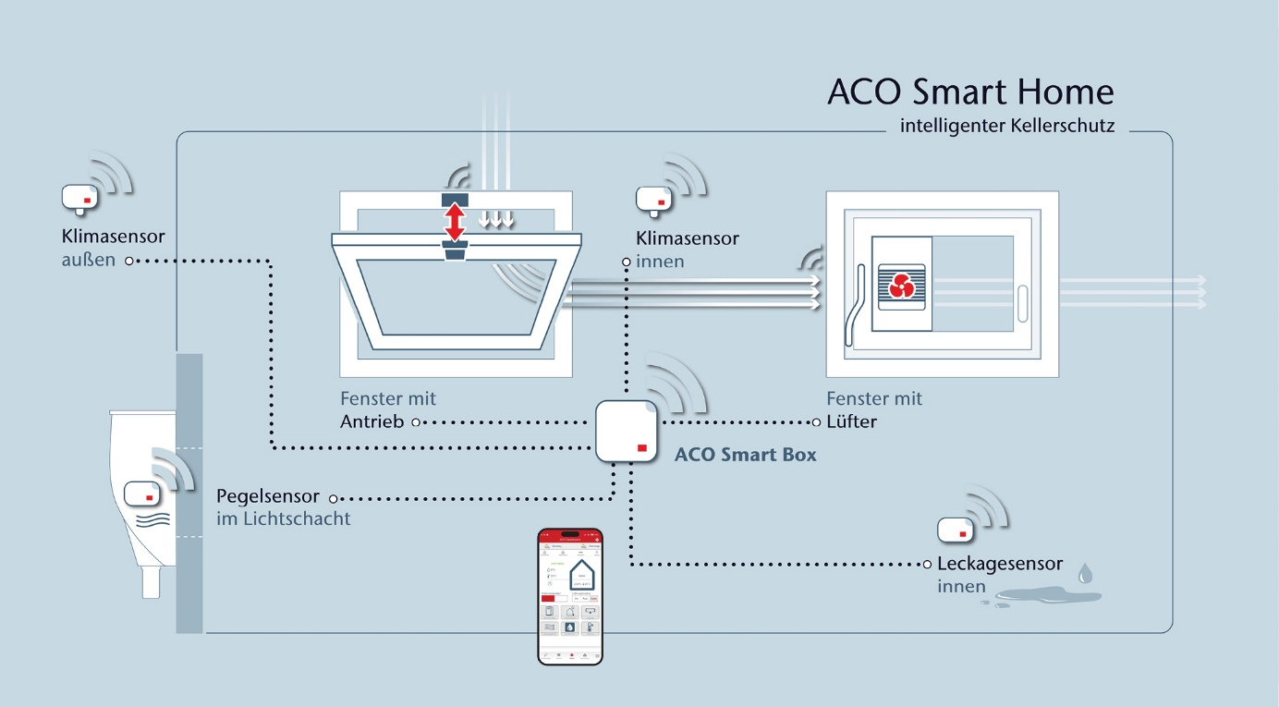

BU: ACO Smart Home – intelligenter Kellerschutz als Systemlösung für das Untergeschoss

Ein Bild, das Text, Box, Behälter, Design enthält.

BU: Das Starter Kit mit ACO Smart Box, zwei Sensoren, Fenstersensor und mobiler App-Anwendung

Ein Bild, das Wand, Im Haus, Ofen, Mikrowelle enthält.

BU: Der Fensterantrieb öffnet und schließt das Kellerfenster automatisch, gesteuert durch Klimasensoren

Ein Bild, das Handy, Person, Gerät, Wand enthält.

BU: Die mobile App-Anwendung ermöglich einen Überblick rund um die Uhr

|  |
| --- |
| **Die ACO GmbH** Als Teil der weltweiten ACO Gruppe gehört die ACO GmbH zu den führenden Anbietern ganzheitlicher Systemlösungen rund um die klimaresiliente Freiraum-, Infrastruktur- und Gebäudeplanung. Der nachhaltige Umgang mit der wertvollen Ressource Wasser, verdeutlicht durch den Claim „ACO. we care for water“, steht im Mittelpunkt aller Unternehmensaktivitäten. Mit dem ACO WaterCycle bietet das Unternehmen ein breites Spektrum an Systemlösungen, um Oberflächenwasser oder Abwasser zu sammeln, aufzubereiten, zurückzuhalten und wieder zur Verfügung zu stellen. Darüber hinaus berät und unterstützt ein starkes Außen- und Innendienstteam alle Objektbeteiligten in jeder Projektphase. |

Pressekontakt:

ACO GmbH

**Tanja Holst**Public Relations - Fachpresse  
Tel.: [+49 4331 354](tel:+494331354174) 197  
Mobil: +49 151 64738331   
E-Mail: [tanja.holst@aco.com](mailto:tanja.holst@aco.com)